Лист утверждения

|  |
| --- |
| Федеральное государственное бюджетное образовательное учреждение  Вышего образования  Российский экономический университет иимени Г.В.Плеханова  Московский приборостроительный техникум  Специальность 09.02.05 Прикладная информатика (по отраслям)  Профессиональный модуль: ПМ 02 Разработка, внедрение и адаптация программного обеспечения отраслевой направленности  Учебная практика: УП 02.01 Разработка и эксплуатация информационных систем |

|  |  |  |
| --- | --- | --- |
| Заказчик:  И.М. Щаников ________  «___» _________ 2018 г. | Консультант:  ________________ К.А. Минаев  «___» ________________ 2019 г. |  |

Тема: «Разработка информационной системы: "Больница", реализация подсистем: Складские

|  |  |
| --- | --- |
| Подп и дата |  |
| Инв № дубл |  |
| Взам. инв.№ | Разработчики  студенты группы П-319  ________________ /Д.Э.Васильев  _______________/М.П. Макаров  _______________/В.А. Позднев  Разработчики  студенты группы П-319  ________________ /Д.Э.Васильев  _______________/М.П. Макаров  _______________/В.А. Позднев  Разработчики  студенты группы П-319  ________________ /Д.Э.Васильев  _______________/М.П. Макаров  _______________/В.А. Позднев  Разработчики  студенты группы П-319  ________________ /Д.Э.Васильев  _______________/М.П. Макаров  _______________/В.А. Позднев |
| Подп и дата |  |
| Инд № подп |  |

помещения для медикаментов, Терапевтическое отделение, Карты

лечения, Запись на приём»

Руководство оператора

МПТ И-3-16 УП 02.01 РЭИС 08 18

Листов 21

|  |  |  |
| --- | --- | --- |
| Разработчики:  __________Д.А. Голованов  _________А.С. Гаврилочев  ___________А.А. Игнатьев  «____» __________ 2018 г. | | |
|  | 2018 | РО |

АННОТАЦИЯ

Данный документ предназначения для ознакомления оператора с назначением программного продукта, работой приложения с БД, с возможными ошибками работы в приложении, а также с самим приложением и его системными требованиями

СОДЕРЖАНИЕ

1. НАЗНАЧЕНИЕ ПРОГРАММЫ 5

1.1. Функциональное назначение программы 5

2. УСЛОВИЯ ВЫПОЛНЕНИЯ ПРОГРАММЫ 6

2.1. Минимальные системные требования 6

2.2. Рекомендуемые системные требования 6

3. ВЫПОЛНЕНИЕ ПРОГРАММЫ 8

3.1. Установка программного продукта 8

3.2. Первичная настройка программного продукта 9

3.3. Работа со справочными таблицами 11

3.4. Работа с операционными таблицами 14

3.5. Экспорт данных 16

4. СООБЩЕНИЯ ОПЕРАТОРУ 20

4.1. Системные ошибки 20

4.2. Ошибки целостности данных 20

# 1. НАЗНАЧЕНИЕ ПРОГРАММЫ

## 1.1. Функциональное назначение программы

Применение ПП направлено на упрощение хранения, запись, формирование удобной для пользователя сортировки и вывода поступаемых данных, выполнение автоматической дифференциации внесённой информации, распределение поступаемых данных между задействованными и заинтересованными сферами больницы. Производится конфигурирование доступных лекарственных препаратов по видам заболевания, а также отслеживание актуального количества медикаментов и строгий контроль их выписки.

# 2. УСЛОВИЯ ВЫПОЛНЕНИЯ ПРОГРАММЫ

## 2.1. Минимальные системные требования

Таблица 2.1. – Минимальные системные требования

|  |  |
| --- | --- |
| Название | Описание |
| Пользовательские характеристики | |
| CPU | Частота 1.6 ГГц или выше и разрядностью (x64) |
| RAM | 2 ГБ |
| HDD\SSD | 2 Гб |
| Монитор | Монитор с расширением 1024 на 768 |
| Видеоадаптер | Поддержка DirectX 9 с разрешением экрана в 1024x768 |
| Манипуляторы | Клавиатура, мышь |
| Устройства ввода | Клавиатура |
| Устройства вывода | Монитор |
| Сеть | Стабильная сеть для подключения к серверу БД |
| ОС | Windows 7 и выше |
| Дополнительное ПО | Microsoft Word и Excel |
| Драйвера | Стандартные драйвера для видеокарты |
| Сервер БД | |
| CPU | x64, 1.4 ГГц или больше |
| RAM | 6ГБ или больше |
| HDD\SSD | 20Гб |
| ОС | Microsoft Windows Server 2008 |

## 2.2. Рекомендуемые системные требования

Таблица 2.2. – рекомендуемые системные требования

|  |  |
| --- | --- |
| Название | Описание |
| Пользовательские характеристики | |
| CPU | Частота 1.6 ГГц или выше и разрядностью (x64) |
| RAM | 2 ГБ |
| HDD\SSD | 2 Гб |
| Монитор | Монитор с расширением 1024 на 768 |
| Видеоадаптер | Поддержка DirectX 9 с разрешением экрана в 1024x768 |
| Манипуляторы | Клавиатура, мышь |
| Устройства ввода | Клавиатура |
| Устройства вывода | Монитор |
| Сеть | Стабильная сеть для подключения к серверу БД |
| ОС | Windows 7 и выше |
| Дополнительное ПО | Microsoft Word и Excel |
| Драйвера | Стандартные драйвера для видеокарты |
| Сервер БД | |
| CPU | x64, 1.4 ГГц или больше |
| RAM | 6ГБ или больше |
| HDD\SSD | 20Гб |
| ОС | Microsoft Windows Server 2008 |

# 3. ВЫПОЛНЕНИЕ ПРОГРАММЫ

## 3.1. Установка программного продукта

Установщик программного продукта был выполнен с помощью посторонней программы   
«Smart Install Maker».

При запуске установщика будет выводится следующее окошко, после чего вам предложат выбрать директорию установки

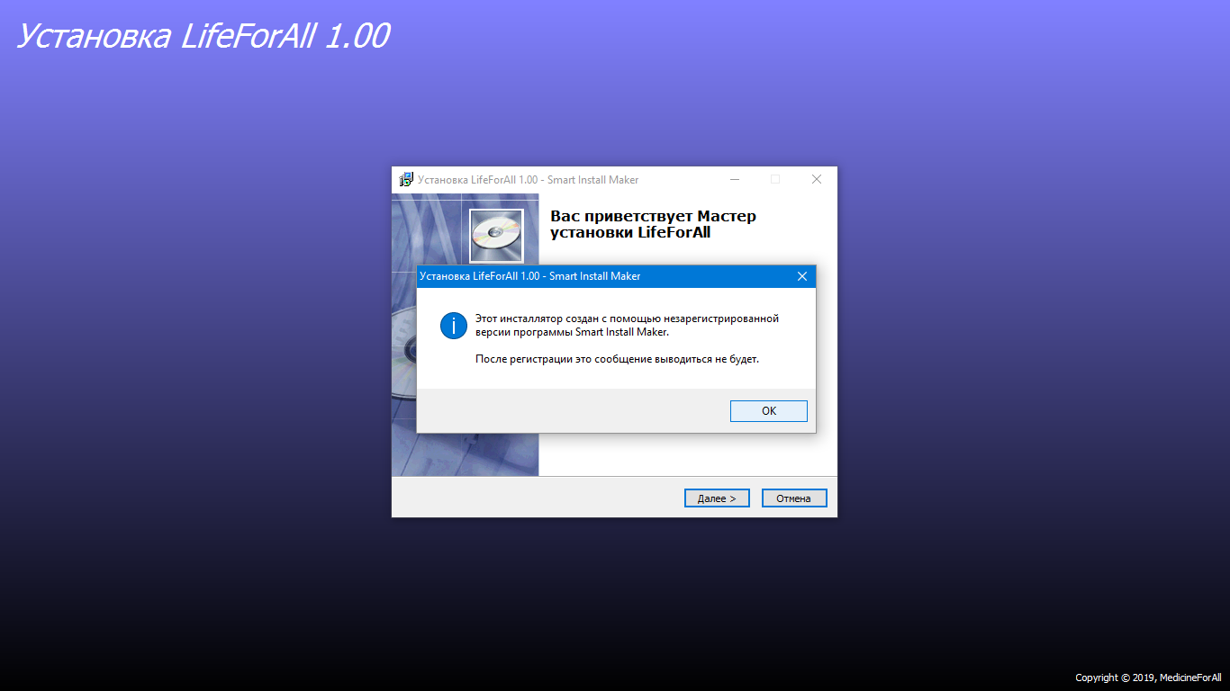

Рисунок 1 - Запуск установщика

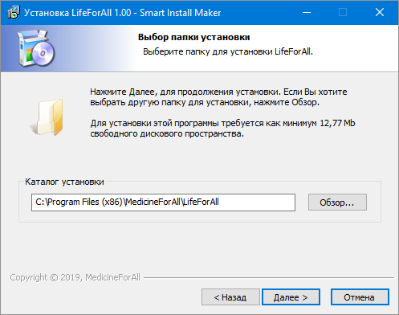

Рисунок 2 - Выбор пути установки

В конце установки будет предложено открыть установленное приложение

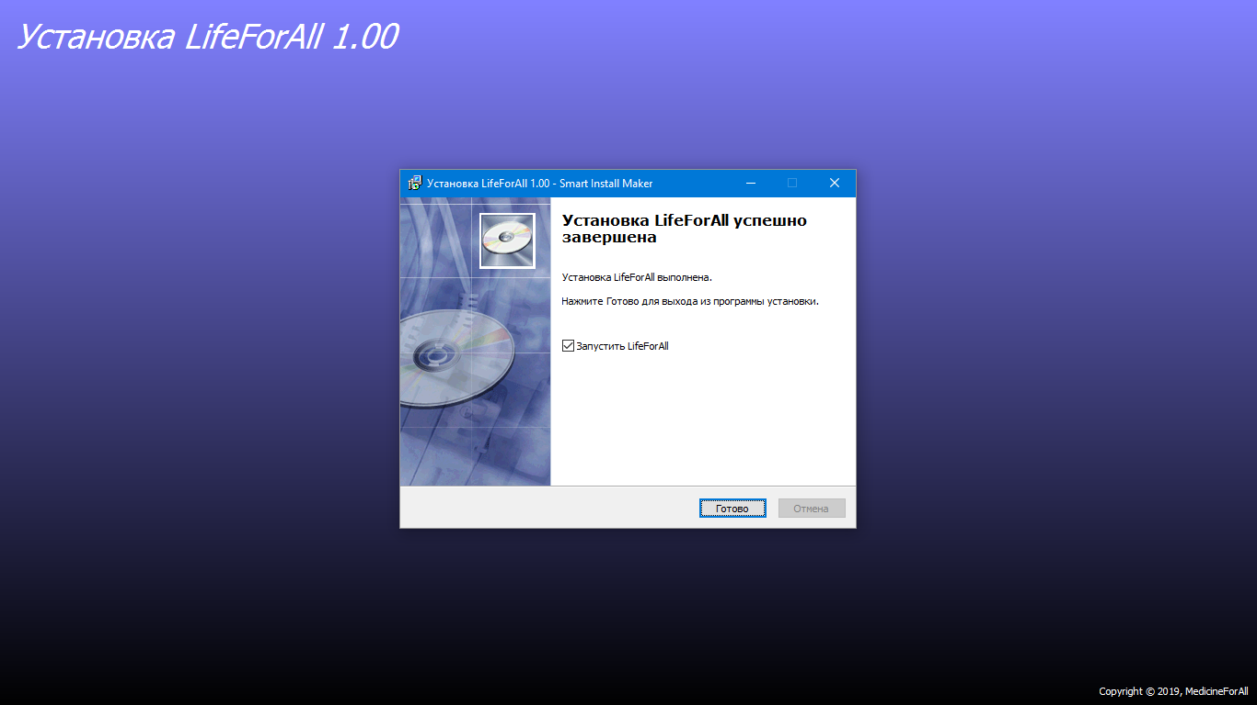

Рисунок 3 - Конец установки

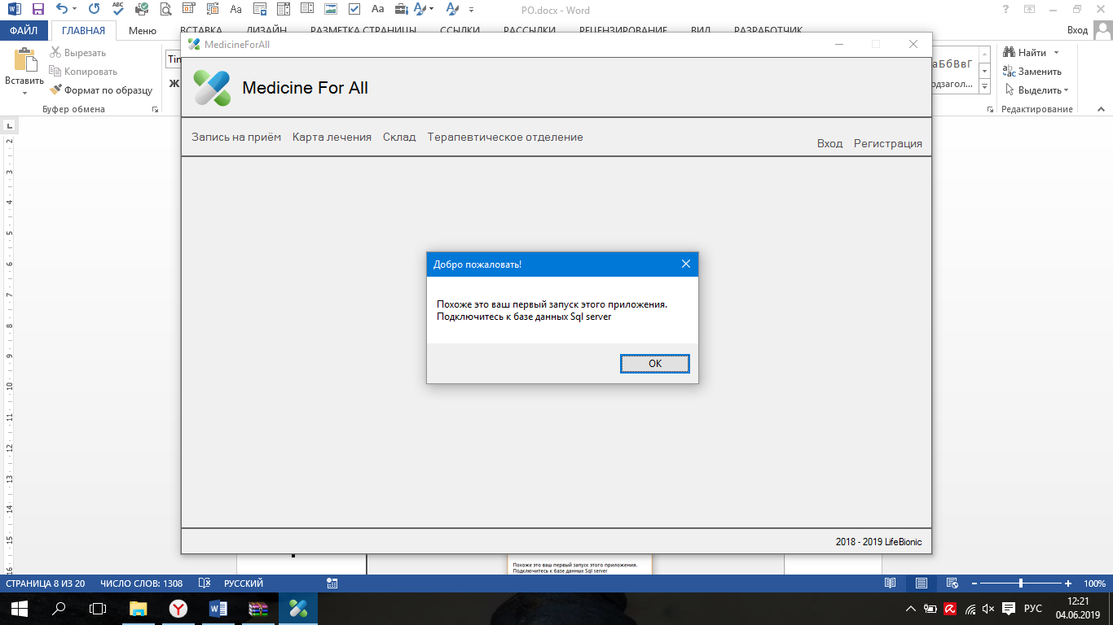

Рисунок 4 - Установленное приложение

## 3.2. Первичная настройка программного продукта

При запуске приложения в первый раз, администратору (расчёт идёт на то, что установку и первый запуск проводит непосредственно ответственные за работоспособность приложения люди)

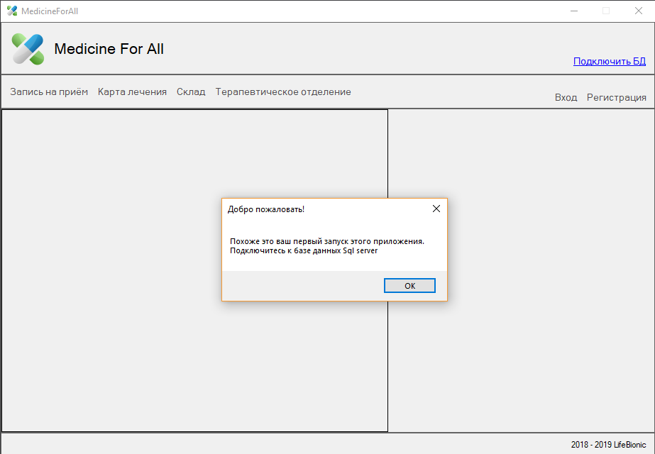

Рисунок 5 - Первый запуск приложения

После приветственного окна, у администратора просят подключиться к базе данных. Сервер и бд он выбирает собственноручно, что позволит переносить все комплектующие базы данных из места на место.

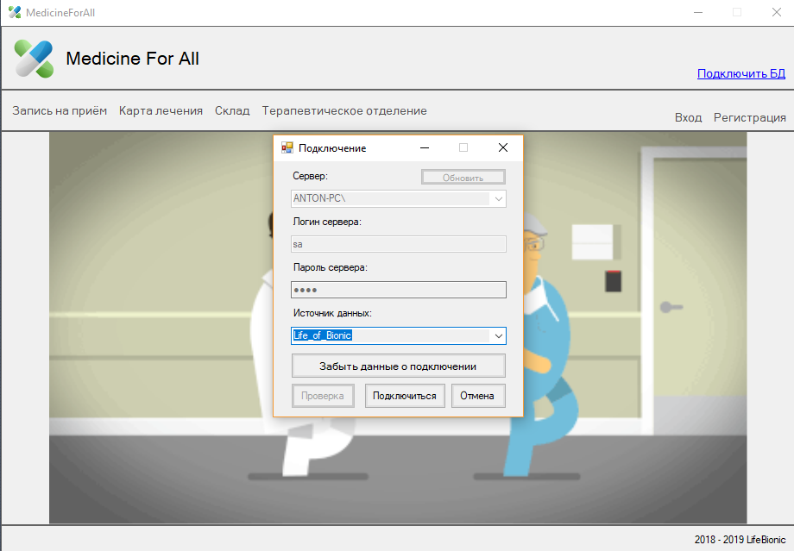

Рисунок 6 - Подключение к бд

После успешного подключения к бд администратору/пользователю предлагается войти в приложение. В последующие запуски приложения в данные по подключению будут браться из реестра, где хранятся в зашифрованном виде, а доступ к окну с подключением будет доступен только с помощью сочетаний клавиш.

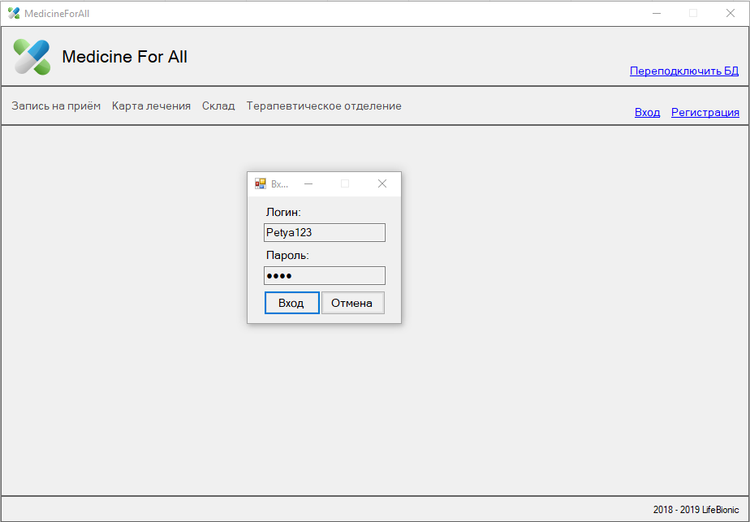

Рисунок 7 - вход в приложение

## 3.3. Работа со справочными таблицами

Работа с таблицей запись на приём, на данной динамической форме есть возможности по добавлению и отмене (удалению) записей на приём, а также кнопки для установки логических значений «вылечен», «госпитализирован».

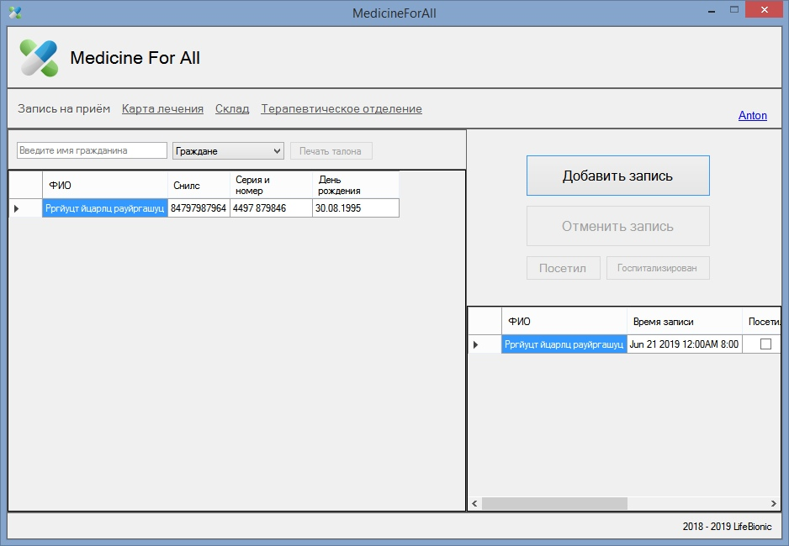

Рисунок 8 - Справочная таблица Запись на приём

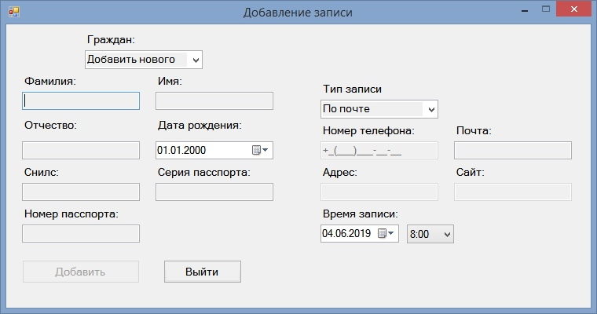

Рисунок 9 - Создание новой записи на приём, нового гражданина

Динамическая форма для работы с таблицей персонала, здесь демонстрируется авторизированный пользователь, есть возможность смены пароля, а также просмотра правил оказания услуг в зависимости от специальности.

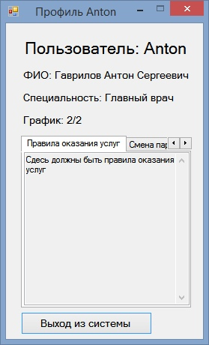

Рисунок 10 - Форма профиля

Динамическая форма для работы и отображения таблицы Терапевтического отделения.

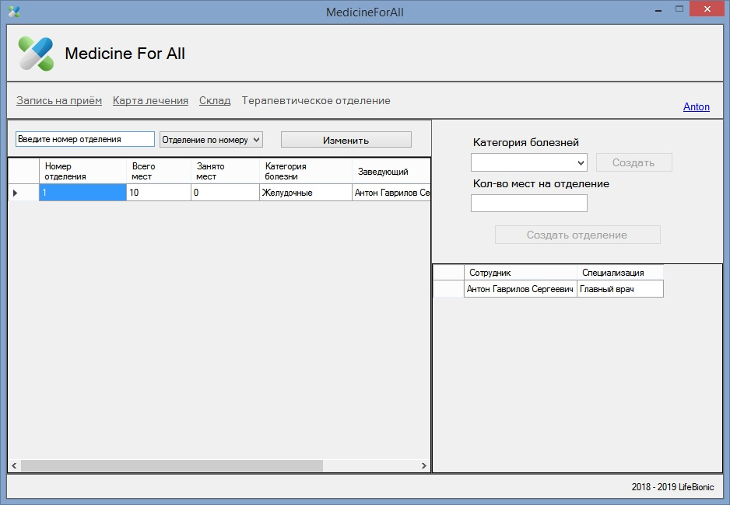

Рисунок 11 - Форма работы с терапевтическим отделением

Динамическая форма для работы администраторов. Позволяет настраивать роли, создавать графики и специальности.

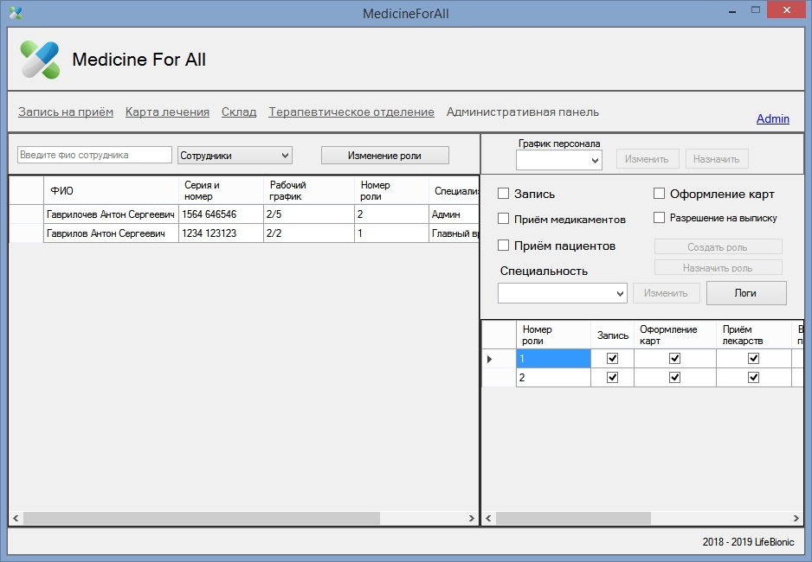

Рисунок 12 - Форма администрирования

На форме «Карта лечения», нажав на кнопку «Выписки» можно создавать и изменять существующие выписки.

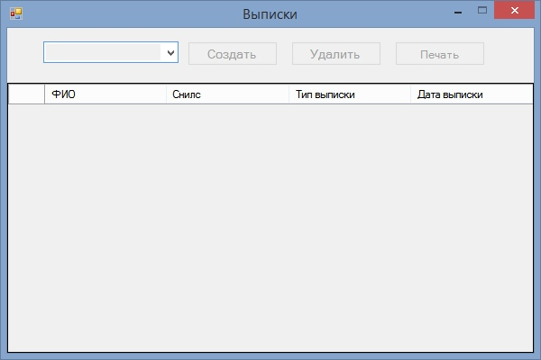

Рисунок 13 - Работа с таблицей выписки

## 3.4. Работа с операционными таблицами

Работа с формой таблицы Карта лечения, на данной динамической форме есть возможности по добавлению нового диагноза, где выбирается некоторый медикамент, и он будет автоматически списываться со склада.

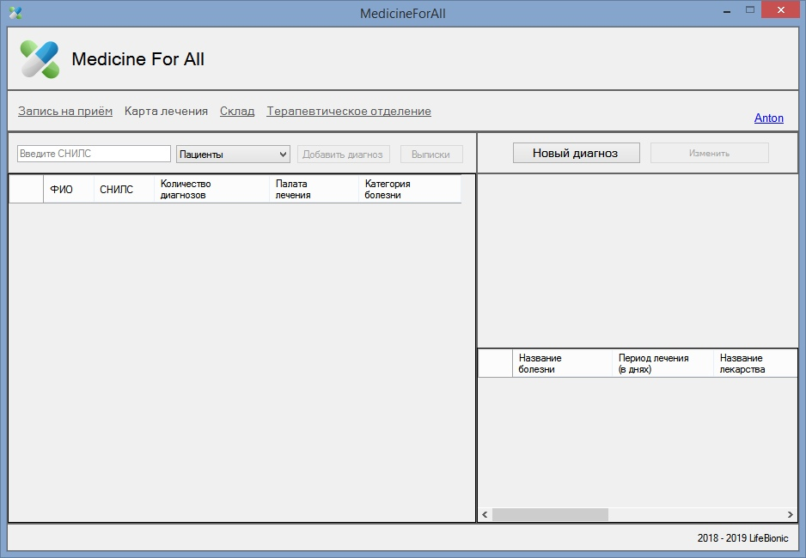

Рисунок 14 - Работа с таблицей Карта лечения

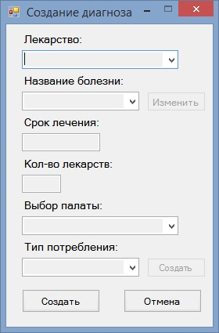

Рисунок 15 - Создание нового диагноза

Динамическая форма для работы с поставками медикаментов. При поставке, поставленной число медикаментов автоматически определяется в ячейку склада.

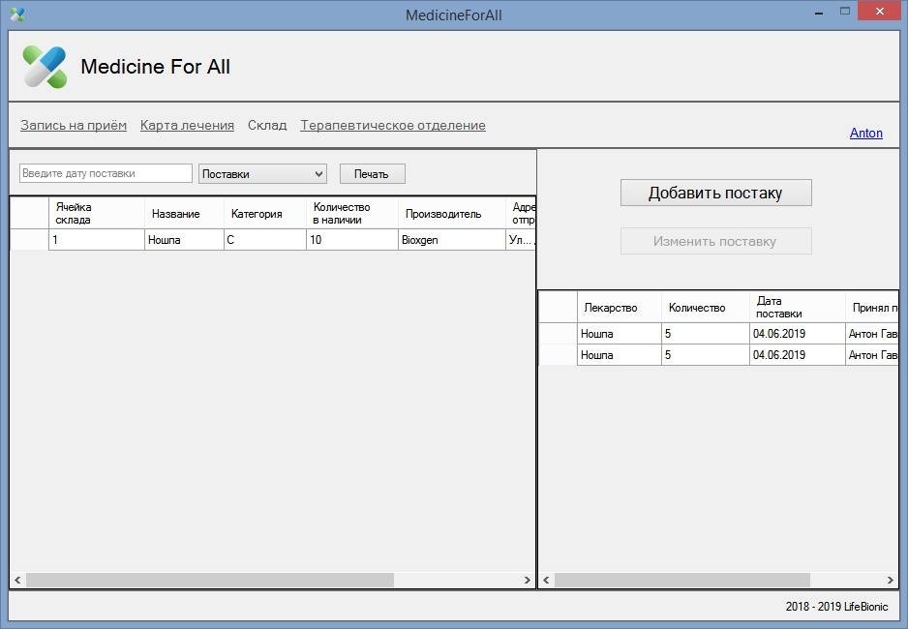

Рисунок 16 - Форма работы с поставками

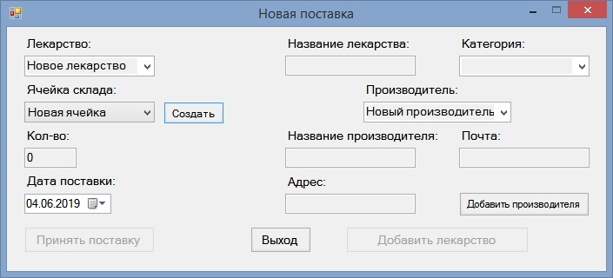

Рисунок 17 - Добавление новой поставки

## 3.5. Экспорт данных

Печать гражданину талона на приём

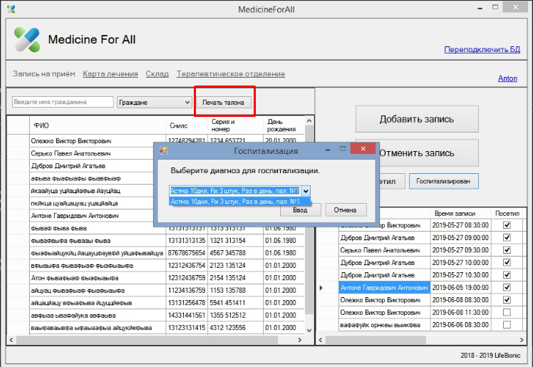

Рисунок 18 - Кнопка печати

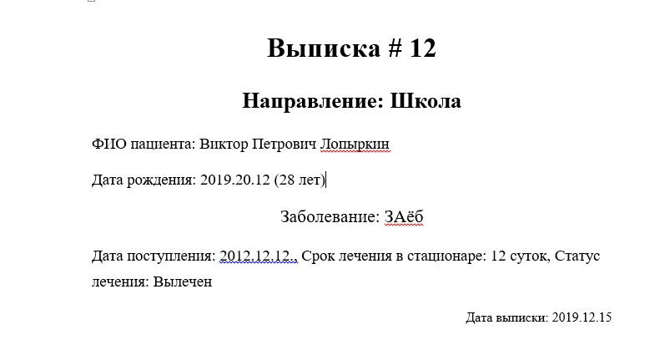

Рисунок 19 - Талон на приём

Печать на выбор документа ‘Контроль склада' или ‘Поставки медикаментов’

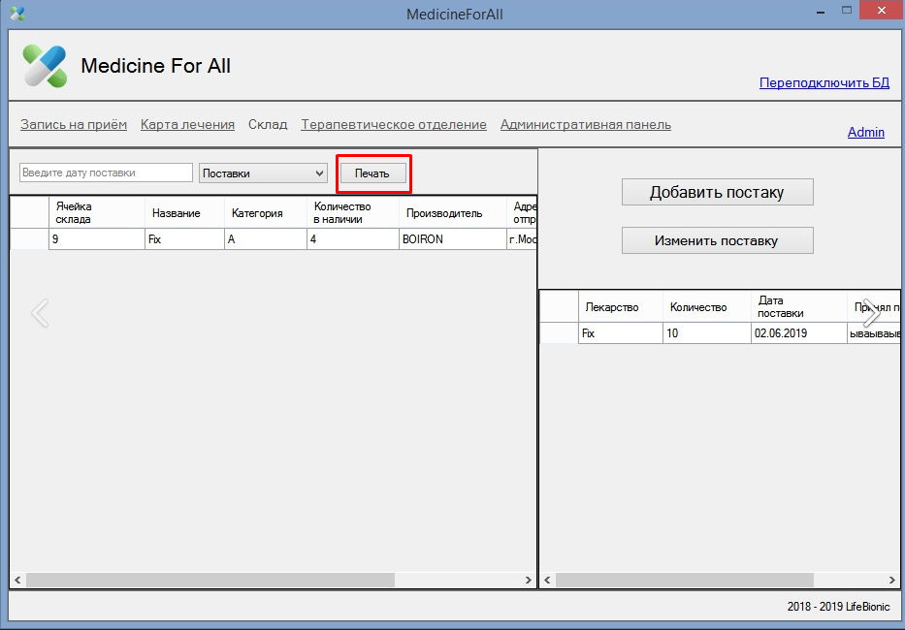

Рисунок 20 - Кнопка печати в разделе 'Склад'

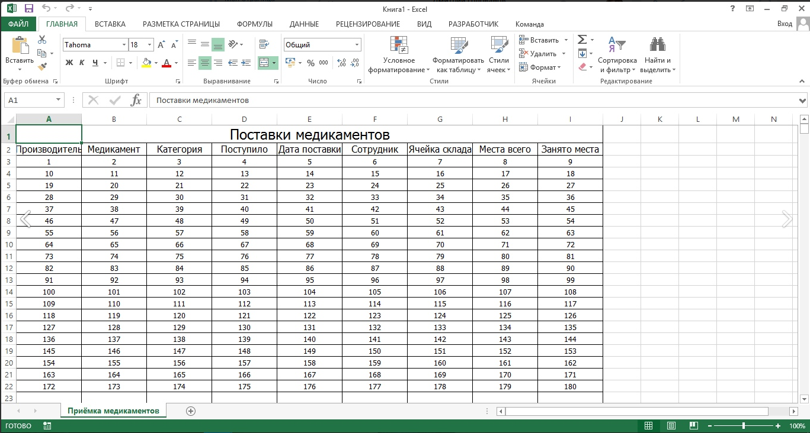

Рисунок 21 - Поставки медикаментов

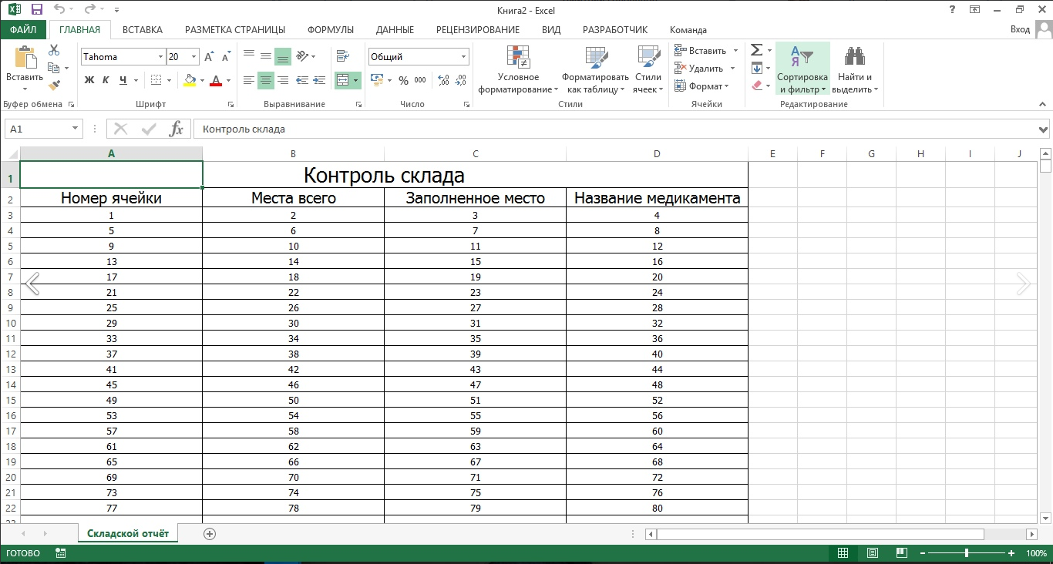

Рисунок 22 - Контроль склада

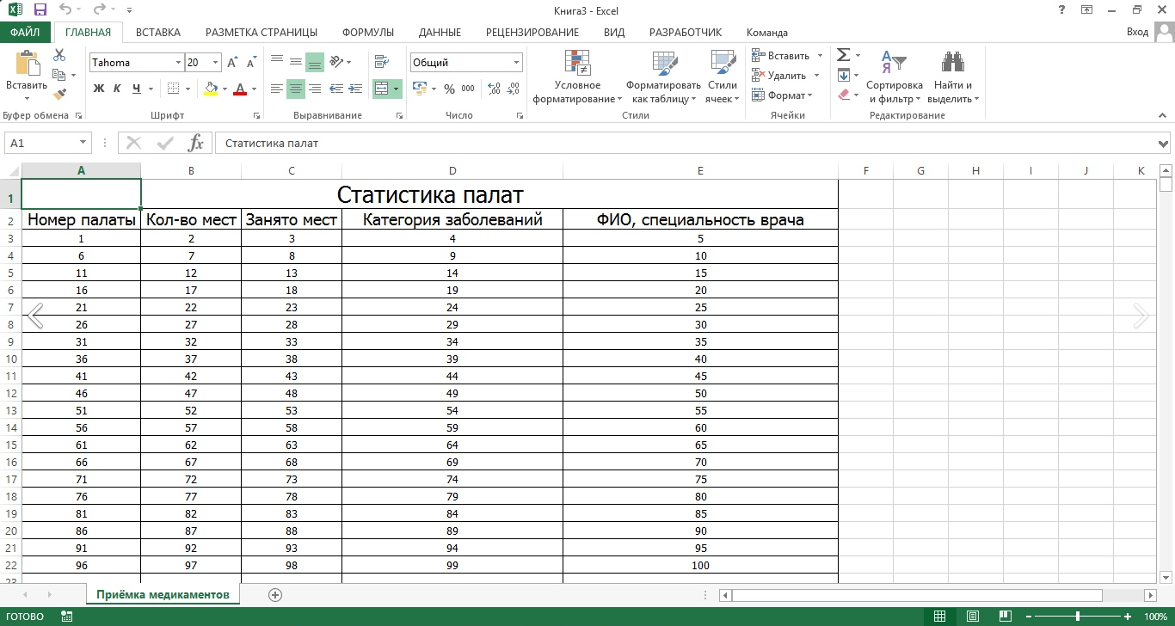

Рисунок 23 - Статистика палат

# 4. СООБЩЕНИЯ ОПЕРАТОРУ

## 4.1. Системные ошибки

Ошибка, возникающая при попытке создания категории не латинскими символами

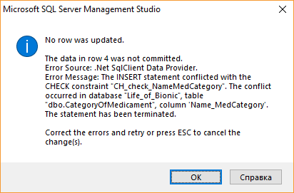

Рисунок 24 - Ошибка проверки вводимых данных

Данная ошибка возникает при попытке создать тип использование при помощи запрещённых символов

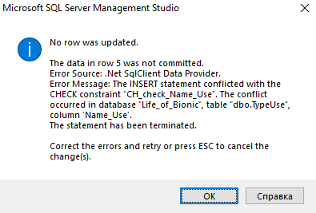

Рисунок 25 - Ошибка проверки на ввод символов

Другие необработанные системные ошибки проявляют себя идентично вышеперечисленным

## 4.2. Ошибки целостности данных

Авторизация

50277 - Если логина не существует

50278 - Если пароль не совпадает

50250 - Если логин уже существует

Карта лечения

50251 - Данный тип выписки уже существует

50252 - Данный тип приёма медикаментов уже существует

50253 - Данный пациент уже выписан

50254 - Данное название болезни уже существует

50255 - Данный диагноз уже существует

50256 - Данные диагноз уже назначен и в процессе лечения

50257 - На данный момент пациент лечится в другой палате

50658 - Данные диагноз уже назначен и в процессе лечения (При изменение)

50660 - Данный диагноз находится вне вашей компитенции

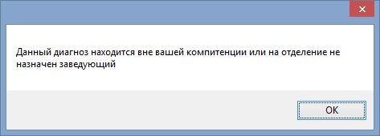

Рисунок 26 - Ошибка назначения диагноза

50678 - У данного пациента ещё имеются невылеченные диагнозы

50679 - Палата переполнена

50680 - На складе недостаточно лекарств

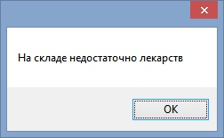

Рисунок 27 - Ошибка назначения медикаментов

Склад

50258 - Данное лекарство уже существует

50259 - Данный производитель уже существует

50260 - Данный медикамент находится в другой ячейке

50261 - Дата поставки не совпадает с сегодняшней

50563 - Использовано больше лекарств, чем положено

50564 - Данная ячейка склада уже используется

50565 - Количество медикаментов превышает допустимый размер ячейки

50656 - На данный момент на складе отсутствует данное количество лекарственных средств

50657 - Данный медикамент уже создан

50661 - Данный производитель уже существует

50659 - Невозможно изменить поставку передним или задним числом

50681 - Данный медикамент, назначен на другую ячейку склада

Терапевтическое отделение

50662 - Данная категория уже существует

50663 - Количество мест не может быть меньше количества занятых

Административная панель

50664 - Данная роль уже существует

50665 - Данная специализация уже создана

50666 - Данный график уже создан

50667 - Данный пользователь уже существует

Запись на приём

50288 - Ошибка на возраст < 18

50668 - Данный гражданин уже зарегистрирован

50669 - Данный тип записи уже создан

50670 - Данное время занято

50671 - Невозможно создать запись на приём задним числом

50672 - Данный гражданин уже записан

50673 - Пожалуйста укажите имя только русскими буквами

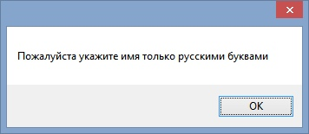

Рисунок 28 - Ошибка ввода символов на другом яыке

50674 - Пожалуйста укажите фамилию только русскими буквами

50675 - Пожалуйста укажите отчество только русскими буквами

50676 - Пожалуйста укажите отчество только русскими буквами

Личный кабинет

50562 - Старый пароль не верный